REQUERIMENTO Nº / 2022

Sr. Presidente,
Srs. Vereadores:

O Vereador que a este subscreve requer, ouvida a Casa, e após os trâmites regimentais, que seja enviada correspondência ao Exmo. Sr. Prefeito Municipal, solicitando-lhe providências cabíveis junto à Secretaria Competente, VISANDO A ELABORAÇÃO DE ESTUDO PARA INSTALAÇÃO DE CÂMERAS DE VÍDEO-MONITORAMENTO DE SEGURANÇA (OLHO VIVO), NA PRAÇA SÃO PEDRO, LOCALIZADA NO BAIRRO JARDIM ARIZONA.

JUSTIFICATIVA: Considerando a necessidade de aprimorar meios que propiciem uma maior segurança aos moradores daquela região, solicita este Vereador que o Poder Executivo tome as devidas providências para que realize o que ora foi solicitado. Razões pelas quais a população aguarda com a possível urgência a medida ora pleiteada.

Sete Lagoas, 05 de janeiro de 2022.

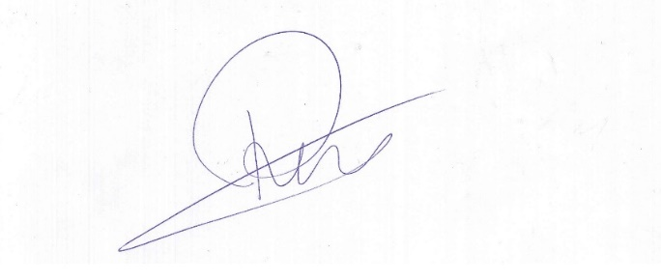

Roney do Aproximar
Vereador

